ПОЯСНИТЕЛЬНАЯ ЗАПИСКА
к уроку информатики
в 5 классе по теме «Клавиатура. Группы клавиш»
учителя информатики КГУ «Средняя школа №4»
г.Петропавловска, Северо-Казахстанской области
Шомченко Ольги Владиславовны

Урок разработан для общеобразовательного класса с детьми с разным уровнем подготовки. На преподавание информатики выделено учебным планом школы 1 час в неделю. Использована учебная программа по предмету «Информатика», утверждена приказом Министра образования и науки Республики Казахстан №115 от 3 апреля 2013 года.
Урок разрабатывался по учебнику «Информатика 5 класс». Авторы Е.А.Вьюшкова, Н.В.Параскун. Учебник для общеобразовательных школ с русским языком обучения.- Астана:Арман-ПВ,2013 год.
При проектировании урока использовался компетентностный подход. В плане выделено три фазы в соответствии с технологией критического мышления: вызов, осмысление, рефлексия.
Цель деятельности педагога: создание условий для самостоятельной работы учащихся с информационными ресурсами, презентация конечного продукта с использованием инновационных стратегий.
Основными формами работы на уроке являются: групповая, индивидуальная.
Методы обучения: частично-поисковый, словесный, наглядный, практический.
Приемы: создание коллаборативной среды.
Ожидаемые результаты:
- учащиеся должны усвоить что такое клавиатура, различать группы клавиш;
- повышенная активность деятельности учащихся;
- развитие навыков анализа, осмысления проблемы;
- самонаправленность учащихся в процессе обучения;
- самостоятельный поиск учащимися решения поставленной задачи.

Тема урока: Клавиатура. Группы клавиш
Цель урока: знакомство с клавиатурой, ее основными клавишами и их назначением
Ресурсы: раздаточный материал, стикеры, учебник, технологическая карта, презентация, ватман, маркеры
Критерии успеха:
Я знаю – основное устройство ввода информации в компьютер, историю создания клавиатуры
Я понимаю – назначение групп клавиш и их расположение
Я умею – правильно применять сочетания клавиш

Ожидаемые результаты:
Все: определят тему и цель урока, сформулируют знания о работе с клавиатурой, группах клавиш, примут участие в групповой работе
Большинство: научаться применять комбинации клавиш при работе на компьютере
Некоторые: определят значимость изученной темы для себя, проявят лидерские качества, организуют работу групп
Ход урока
Фаза | Этапы фазы | Задание,  действия учителя и ученика | Цель задания | Форма, метод, прием, стратегия | Форма оценивания
 | Организационный момент  (2 мин.) | 1.Приветствие. Здравствуйте, дети. Вот и настал наш урок. Я желаю нам сегодня хорошего урока.  2. Деление на группы:  Каждый учащийся получает часть разрезной картинки, на которой изображен ребус. Учащиеся собирают картинку и садятся в группы.  3. Распределение ролей. | создание коллаборативной среды, деление на группы, распределение ролей | Стратегия «Приветствие» | формативное
 | Целеполагание  (5 мин) | - Посмотрите на собранные вами картинки, на них изображен ребус, отгадав который вы определите тему сегодняшнего урока.  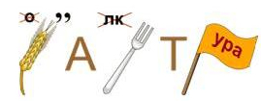  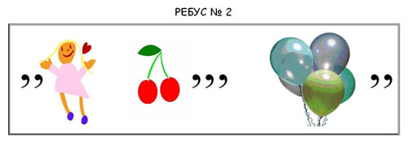  Клавиатура. Группы клавиш.  Запишите тему в тетрадь, сформулируйте цель урока. Начните с глагола «Уметь»  Обсуждение цели и критериев успеха | Развитие навыков саморегуляции: самостоятельного определения темы и цели урока | Групповая  индивидуальная | формативное
 | Изучение и презентация нового материала  (20 мин) | - Все мы ежедневно пользуемся клавиатурой, трудно сказать, может ли существовать более важное и универсальное устройство ввода информации в компьютер, чем клавиатура. Вполне возможно, в скором будущем, когда человек будет общаться со своим компьютером посредством жестов, мимики, графических образов, видеоизображений и речи, клавиатуру потеснят другие средства ввода информации. Однако сегодня, когда текст и символы как носители ценной информации еще столь важны, клавиатура обязательно входит в конфигурацию поставляемых персональных компьютеров. Компьютер без клавиатуры – это неполноценный компьютер!  Задание 1 (7 мин): Используя материал учебника, запиши, определение клавиатуры и какие существуют группы клавиш.  Клавиатура – это клавишное устройство, предназначенное для управления работой компьютера и ввода в него информации.  Группы клавиш  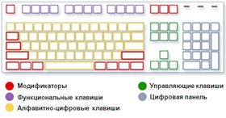  Задание 2 (8 мин).  Обсудите в паре и запишите в тетрадь основные правила работы на клавиатуре  Пример:  Правила работы на клавиатуре  - Сначала нужно занять правильную позицию за компьютером.  - Угол между позвоночником и бедром и между бедром и голенью должен составлять 90 градусов.  - Сидеть необходимо прямо, не нагибаясь и не наклоняя голову.  - Взгляд должен быть направлен вперед, в центр экрана монитора. Запястья не должны провисать.  - Расстояние от глаз до экрана монитора – от 40 до 70 сантиметров.  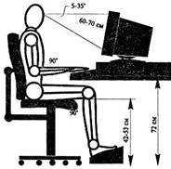  Задание 3 (5 мин). Используя технологическую карту заполни таблицу «Виды клавиатур»:  Ответ: | Развитие навыков критического мышления: анализ, синтез, аргументация, выводы, выделение ключевых идей  Саморегуляция | Индивидуальная  Парная  Индивидуальная | Самооценка  Взаимооценка
  Вид клавиатуры | Особенности клавиатуры
  Вид клавиатуры | Особенности клавиатуры
  Эргономичные | имеют встроенный упор для ладоней. Ряды алфавитных клавиш на них разделены и развернуты друг относительно друга, в результате чего их расположение становится V-образным, а вся клавиатура имеет S-образную форму.
  Мультимедийные | способна управлять громкостью звука и сетевым поведением компьютера
  Мобильные | предназначены для использования в паре с карманным компьютером, коммуникатором или ультрапортативным ноутбуком и для удобства переноски складываются или даже сворачиваются в трубочку.
  Игровые | специальные модели с коротким ходом клавиш и богатым набором дополнительных кнопок
  Дизайнерские | эксклюзивно оформленные модели клавиатур
  Лазерные | Единственным компонентом такой клавиатуры является компактная «коробочка» проектора. Испускаемый ею луч света «рисует» клавиши на поверхности стола, а инфракрасные датчики следят за тем, когда и какую из них «нажимает» пользователь.
 | Применение изученного материала  (7 мин) | Компьютерный практикум  1. Займите правильное положение перед компьютером.  2. Рассмотрите клавиатуру компьютера.  3. Запустите программу Блокнот.  4. Найдите курсор, отмечающий место ввода символа с клавиатуры. Наберите свои имя и фамилию.  Чтобы имя и фамилия начинались с прописной буквы, используйте клавишную комбинацию Shift • {буква}.  Клавиша Backpace поможет удалить ошибочно введённый символ, стоящий слева от курсора: клавиша Delete; - символ, стоящий справа от курсора.  5. С помощью клавиши Enter перейдите на новую строку. Зафиксируйте режим ввода прописных букв клавишей Caps Lock и наберите слово ИНФОРМАТИКА.  Отмените режим ввода прописных букв, нажав клавишу Caps Lock повторно, и наберите ещё раз слово «информатика».  6. Экспериментально установите, какая комбинация клавиш Ctrl + Shift используется на вашем компьютере для переключения клавиатуры с режима ввода русских букв на режим ввода латинских букв и обратно. Для этого:  • нажмите одновременно Alt слева и Shift ;  • поочерёдно нажмите клавиши с буквами Ф, Ы, В, А;  • если на экране появились символы «аsdf», то вы переключили клавиатуру на ввод латинских символов;  • если на экране появились символы «фыва», то нажмите комбинацию клавиш Clrt + Shift и повторите проверку;  • верните режим ввода русских букв повторным нажатием той же комбинации клавиш.  7. Переключите клавиатуру с режима ввода русских букв на режим ввода латинских букв и наберите названия клавиш, с помощью которых вы это сделали.  8. С помощью символов, изображённых в верхней части цифровых клавиш, выполните следующий рисунок:  =:~~~~~~~~~~~~~~~~~~~~~:=  =:~%%%%%%%%%%%%~:=  =:~%#######@@######%~:=  =:~%######@@@#####%~:=  =:~%#######@@######%~:=  =:~%%%%%%%%%%%%~:=  =:~~~~~~~~~~~~~~~~~~~~~: | Развитие навыка анализа, синтеза и аргументации |  | Суммативное
 | Оценка  (5 мин) | Оцените свою работу на уроке по критериям успеха. | Развитие навыка оценивания | индивидуальная | Самооценка
 | Рефлексия  (5 мин) | Учащимся дается индивидуальная карточка, в которой нужно подчеркнуть фразы, характеризующие работу ученика на уроке по трем направлениям. | Осмысление своей деятельности | Техника  «Для меня сегодняшний урок…» | Формативное
  Урок | Я на уроке | Итог
  1. интересно | 1. работал | 1. понял материал
  2. скучно | 2. отдыхал | 2. узнал больше, чем знал
  3.безразлично | 3.помогал другим | 3.не понял
 | Домашнее задание (1 мин) | 1. Составить синквейн со словом «Клавиатура».  2. Раскрасьте цветными карандашами основные группы клавиш:  1) функциональные клавиши — коричневым;  2) символьные (алфавитно-цифровые) клавиши — синим;  3) клавиши управления курсором — зелёным;  4) специальные клавиши — красным;  5) клавиши дополнительной клавиатуры — жёлтым;  6*) клавиши управления питанием — серым;  7*) Windows-клавиши не раскрашивайте.  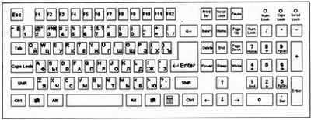

Приложение
Технологическая карта
«Клавиатура. Группы клавиш»
Клавиатура – это клавишное устройство, предназначенное для управления работой компьютера и ввода в него информации.
Группы клавиш
Все клавиши можно условно разделить на несколько групп:
- алфавитно-цифровые клавиши;
- функциональные клавиши;
- управляющие клавиши;
- клавиши управления курсором;
- цифровые клавиши.
История развития клавиатуры
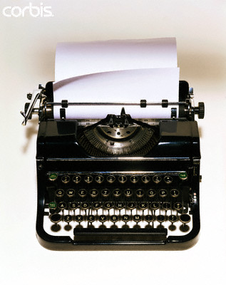
Корни современной компьютерной клавиатуры уходят далеко в 19 век. Все началось с появления простой пишущей машинки. В 1868 году Кристофер Латам Шольц запатентовал свою пишущую машинку. Основным ключевым моментом этого этапа явилось зарождение первой раскладки. Она выглядела как совокупность символов, располагавшихся в алфавитном порядке. Как оказалось позже, это, мягко говоря, неудобно, так как редко используемые символы находились на самых видных местах и наоборот. В 1890 году придумали раскладку “QWERTY”, которую мы используем и до сих пор при наборе текста латинскими буквами. А русскую раскладку клавиш, как ни парадоксально, придумали в Америке в конце XIX века. С тех пор она не претерпела сильных изменений.
Название раскладки “QWERTY” происходит от первых шести латинских букв на клавиатуре, начиная от левого верхнего угла слева направо.
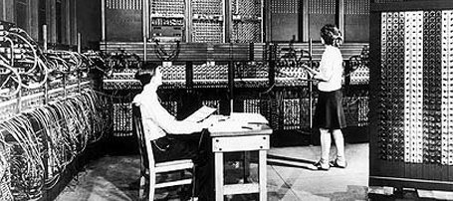
Ключевым моментом превращения печатной машинки в компьютерную клавиатуру стало изобретение в конце 19 века телепечатной машины Бодо. Этот метод заменил телеграф, в котором информация кодировалась двухбитовым методом (“точка-тире”, а позднее “наличие сигнала – отсутствие сигнала”). В связи Бодо для кодирования букв алфавита использовался пятибитовый код, при помощи которого сложные электромеханические устройства печатали принимаемый текст на бумагу.
Когда появились первые компьютерные клавиатуры? 1943 год ознаменовался появлением компьютера ENIAC, который произвел фурор в мире науки. Этот компьютер использовался военными для баллистических расчетов. Исходные данные он получал посредством перфокарт и телетайпных лент. Программное управление операциями осуществлялось при помощи переключения штекеров и наборных панелей.
В 1948 году начинается разработка компьютеров UNIVAC и BINAC, предназначенных не для единичного, а для относительно более массового производства. Отдельное внимание в этих машинах было уделено устройствам ввода-вывода. Средствами ввода-вывода для них служили телетайпы или табуляторы-перфораторы. BINAC мог записывать информацию на магнитную ленту.
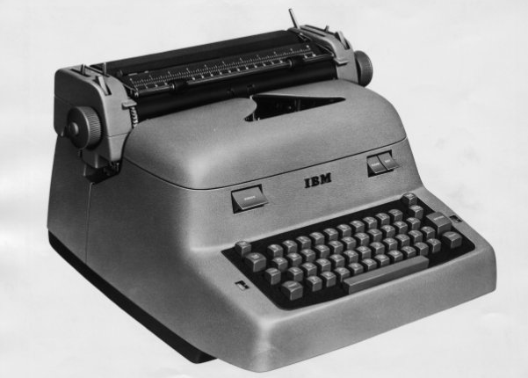
1960 год является переломным моментом в истории развития компьютерных клавиатур – на рынок выходит электрическая печатная машинка. Главным ее плюсом стала легкость ввода текста – теперь, чтобы печатать, не нужно было прикладывать столько усилий, как например, на классической машинке Шольза.
Следующий этап связан с развитием многопользовательских систем, разделением машинного времени и появлением терминалов. ЭВМ оснащались графическими дисплеями и телетайпами.
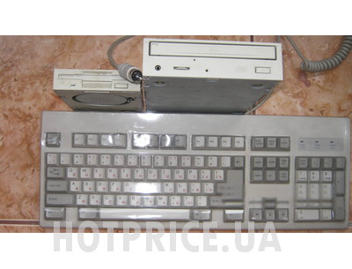
Примерно в конце 1970-ых и в начале 1980-ых годов производители стали выпускать компьютеры, которые использовали для домашнего использования. Разновидностей и различных линеек было разработано предостаточно. Может, и в вашем доме когда-то стоял, например, Amiga или Spectrum. Эти компьютеры представляли собой обычную клавиатуру, в которую был встроен сам компьютер (процессор, ПЗУ, ОЗУ и несколько модулей для дополнительных устройств). Все это было выполнено компактно и не занимало много места. Безусловно, клавиатуры этих машин по функциям и по количеству клавиш превосходили электрические печатные машинки.
Так, например, был добавлен ряд клавиш типа Contrl, Alt.
Клавиша с изогнутой стрелкой стала называться Enter и выполнять функцию не только возврата каретки, но и завершения ввода данных. Для работы с электронными документами были добавлены стрелки управления курсором, но пока они находились на цифрах. Эти элементы нашли свое активное применение в графических интерфейсах и, конечно же, компьютерных играх, которые активно начали развиваться, как только персональные компьютеры получили широкое распространение.
Прошло несколько лет, и производители сделали очередной шаг в сторону стандартизации клавиатуры. Добавилось множество новых функций, в том числе и новая клавиша Sys Req. Но главным отличием новой клавиатуры от предшественниц являлся блок управления. Клавиатуру можно было программировать на собственные команды, что сделало ее полностью несовместимой с PC/XT, хотя разъем у них был один. Да, кстати, клавиша Enter стала значительно больше, и вообще устройство стало намного удобней для использования.
Основная группа клавиш
1. Алфавитно-цифровые клавиши:
Enter – клавиша ввода команды;
Shift – клавиша верхнего регистра;
Caps Lock – клавиша фиксации верхнего регистра;
Ctrl, Alt – управляющие клавиши, используются для изменения назначения других клавиш;
Tab – клавиша табуляции, предназначена для перемещения курсора на несколько позиций вправо (курсор – мигающий знак (¦), указывающий место ввода следующего символа);
Backspace – клавиша удаления символа слева от курсора.
Для ввода прописных букв и других символов, располагающихся на верхнем регистре клавиатуры, имеется клавиша SHIFT .
Клавиша CAPS LOCK служит для фиксирования режима прописных букв. В этом режиме при обычном нажатии на буквенные клавиши вводятся прописные буквы, а при нажатой клавише SHIFT строчные (это противоположно тому, что делается в обычном режиме). Повторное нажатие клавиши CAPS LOCK отменяет режим прописных букв.
2. Клавиши управления курсором
стрелки – клавиши перемещения курсора соответственно: вверх, вниз, влево, вправо;
PgUp, PgDn – клавиши перемещения на одну экранную страницу вверх/ вниз соответственно;
Home, End – клавиши перемещения курсора к началу и концу строки соответственно;
Delete – клавиша удаления символа справа от курсора (или над курсором);
Insert – клавиша переключения режимов вставки/ замены: ввод с раздвижением символов (вставка) и ввод с замещением символов (замена).
Клавиши HOME, END, PgUp, PgDn называют клавиши управления курсором. Как правило, нажатие на них приводит к перемещению курсора (указателя текущего места в обрабатываемом документе) Название клавиш PgUp PgDn означают страница вверх и страница вниз. Обычно нажатие на эти клавиши приводит к перелистыванию содержимого экрана (скажем, при редактировании документа) на страницу вверх и вниз. Обычно нажатие клавиши HOME END перемещает курсор в начало и в конец строки.
3. Вспомогательные клавиши
Цифровые клавиши на вспомогательной клавиатуре совмещены с клавишами управления курсором. В цифровом режиме вводятся цифры; в режиме управления курсором назначение клавиш совпадает с назначением клавиш управления курсором. Для переключения режимов используется клавиша Num Lock.
Блок клавиш в правой части стандартной 101-клавишной клавиатуры используется для двух целей. В режиме блокировки цифр (режим Num Lock) этот блок удобен для ввода числовой информации и знаков арифметических действий. В этом режиме при нажатии на белые клавиши из этого блока вводятся цифры от 0 до 9 и точка. А если режим блокировки цифр (режим Num Lock) выключен, то эти клавиши дублируют клавиши управления курсором, а также клавиши INSERT DELETE. Включение и выключение режима блокировки осуществляется нажатием клавиши Num Lock. Название Num Lock в буквальном переводе означает -'фиксация цифр
4. Функциональные клавиши
F1 – F12 – клавиши, вызывающие наиболее часто употребляемые команды. В различных программах они имеют различные значения.
На верхней части клавиатуры располагается блок так, называемых функциональных клавиш F1-F12 порядок использования этих клавиш определяется программой и операционной системой, с которой мы в данный момент работаем. Во многих программах при нажатии клавиши F1 на экране выводиться встроенный справочник по программе.
5. Специальные клавиши
Esс – клавиша отмены команды;
Print Scrn – служит для распечатки содержимого экрана на принтере;
Scroll Lock – используется некоторыми программами для фиксации курсора на одном месте и пролистывания всего документа;
Pause (Break) – клавиша временной остановки программы.

Виды клавиатур
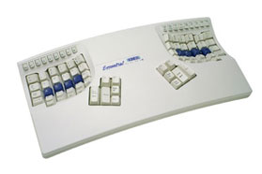
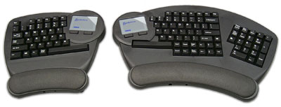
Эргономичные клавиатуры. Обеспокоенные состоянием здоровья пользователей, много времени проводящих за компьютером, производители все чаще выпускают такие модели клавиатур, форма корпуса и взаимное расположение клавиш на которых соответствуют естественному положению рук человека. Практически все эргономичные клавиатуры имеют встроенный упор для ладоней (обычно несъемный, но возможны варианты). Ряды алфавитных клавиш на них разделены и развернуты друг относительно друга, в результате чего их расположение становится V-образным, а вся клавиатура имеет S-образную форму.

Мультимедийные. Мультимедийная компьютерная клавиатура, способна управлять громкостью звука и сетевым поведением компьютера.
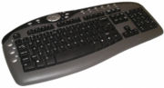

Мобильные. Они предназначены для использования в паре с карманным компьютером, коммуникатором или ультрапортативным ноутбуком (то есть с теми устройствами, собственная клавиатура которых для набора текста неоптимальна) и для удобства переноски складываются или даже сворачиваются в трубочку.
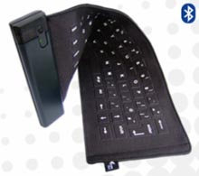

Игровые. Для геймеров-энтузиастов выпускают специальные модели с коротким ходом клавиш и богатым набором дополнительных кнопок.
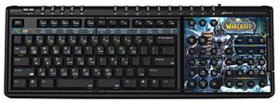

Дизайнерские. Для особо требовательных к внешнему виду техники пользователей существуют эксклюзивно оформленные модели клавиатур. В эпоху повального увлечения моддингом и тюнингом всего и вся разнообразие «доработанных» клавиатур поражает воображение. Металл, силикон, стекло, фарфор, мех, кожа, стразы, береста и дерево, роспись... Многие компании специализируются на создании необычных клавиатур, нанося на эти компьютерные аксессуары аэрографию и даже раскрашивая их «под хохлому».
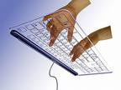

Лазерные. Единственным осязаемым компонентом такой клавиатуры является компактная «коробочка» проектора. Испускаемый ею луч света «рисует» клавиши на поверхности стола, а инфракрасные датчики следят за тем, когда и какую из них «нажимает» пользователь. Стоят такие устройства дорого, а удобство пользования ими пока что оставляет желать лучшего: они не поддерживают печать с высокой скоростью.
